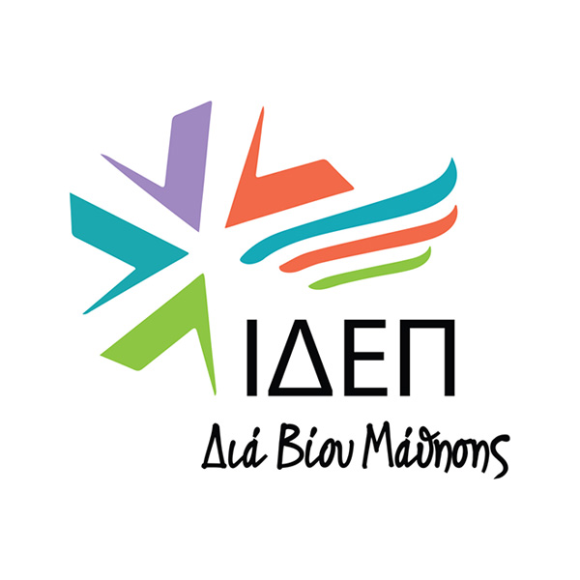 | ΙΔΡΥΜΑ ΔΙΑΧΕΙΡΙΣΗΣ ΕΥΡΩΠΑΪΚΩΝ ΠΡΟΓΡΑΜΜΑΤΩΝ  ΔΙΑ ΒΙΟΥ ΜΑΘΗΣΗΣ

21 Μαρτίου 2021

ΑΝΑΚΟΙΝΩΣΗ ΑΠΟΤΕΛΕΣΜΑΤΩΝ

Ευρωπαϊκό Πρόγραμμα Erasmus+ (Εκπαίδευση και Κατάρτιση)
ΠΡΟΣΚΛΗΣΗ 2021
Βασική Δράση 2
ΣΥΜΠΡΑΞΕΙΣ ΓΙΑ ΣΥΝΕΡΓΑΣΙΑ
Συμπράξεις Μικρής Κλίμακας
2^{η} Προθεσμία, Καταληκτική ημερομηνία: 5 Νοεμβρίου, 2021

Το Ίδρυμα Διαχείρισης Ευρωπαϊκών Προγραμμάτων (ΙΔΕΠ) Διά Βίου Μάθησης ανακοινώνει ότι η διαδικασία αξιολόγησης και έγκρισης σχεδίων Βασικής Δράσης 2 – Συμπράξεις Μικρής Κλίμακας, που υποβλήθηκαν στα πλαίσια της 2^{ης} Προθεσμίας της Πρόσκλησης του 2021 του Προγράμματος Erasmus+ για τους τομείς της Εκπαίδευσης και Κατάρτισης, έχει ολοκληρωθεί. H διάθεση των κονδυλίων που παραχωρήθηκαν από την Ευρωπαϊκή Επιτροπή για τη Δράση αυτή έγινε με βάση τους κανονισμούς του Προγράμματος και τις προβλεπόμενες διαδικασίες.

Τα Κυπριακά συντονιστικά ιδρύματα που εγκρίνονται για επιχορήγηση φαίνονται στους πίνακες που ακολουθούν. Τα αποτελέσματα παρουσιάζονται ανά τομέα Εκπαίδευσης και Κατάρτισης και ανά εγκριθέν κατ’ αποκοπήν ποσό, εφόσον - βάσει οδηγίας της Ευρωπαϊκής Επιτροπής - για τις Συμπράξεις του τύπου αυτού ετοιμάστηκαν 2 διαφορετικοί κατάλογοι ανά τομέα, ένας για το κάθε διαθέσιμο κατ’αποκοπήν ποσό (30 000 ή 60 000 Ευρώ).

ΣΧΟΛΙΚΗ ΕΚΠΑΙΔΕΥΣΗ

- 30,000.00 Ευρώ:

Αριθμός αιτήσεων που παραλήφθηκαν: |  |  | 1
Αριθμός αιτήσεων που εγκρίθηκαν: |  |  | 1
Συνολικό ποσό επιχορήγησης: |  |  | 30,000.00
Εγκεκριμένα Σχέδια:
Α/Α | Κωδικός Σχεδίου | Ίδρυμα/Οργανισμός | Τίτλος Σχεδίου
1 | 2021-2-CY01-KA210-SCH-000048649 | THEOLOGIKI SXOLI EKKLISIAS KYPROU | Προάγοντας καθόλα πράσινα περιβάλλοντα

- 60,000.00 Ευρώ:

Αριθμός αιτήσεων που παραλήφθηκαν: |  |  | 4
Αριθμός αιτήσεων που εγκρίθηκαν: |  |  | 3
Αριθμός αιτήσεων που τοποθετήθηκαν σε κατάλογο αναμονής: |  |  | 1
Συνολικό ποσό επιχορήγησης: |  |  | 180,000.00
Εγκεκριμένα Σχέδια:
Α/Α | Κωδικός Σχεδίου | Ίδρυμα/Οργανισμός |  | Τίτλος Σχεδίου
1 | 2021-2-CY01-KA210-SCH-000050073 | PHOEBE Research and Innovation Ltd |  | Location-sensitive game-based training of school youth for the reduction and control of CO2 emissions
2 | 2021-2-CY01-KA210-SCH-000049078 | MINISTRY OF EDUCATION, CULTURE, SPORT AND YOUTH, CYPRUS |  | Empowering Girls in STEM
3 | 2021-2-CY01-KA210-SCH-000047923 | Thales Foundation |  | European Networking of STEAME School Students for Exchange and Co-creation
Σχέδια σε Κατάλογο Αναμονής:
1 | 2021-2-CY01-KA210-SCH-000048226 | Dimotiko Scholeio Kalou Choriou Larnacas |  | Green Skills Valuable Gifts!

ΕΠΑΓΓΕΛΜΑΤΙΚΗ ΕΚΠΑΙΔΕΥΣΗ ΚΑΙ ΚΑΤΑΡΤΙΣΗ

- 60,000.00 Ευρώ:

Αριθμός αιτήσεων που παραλήφθηκαν: |  |  | 5
Αριθμός αιτήσεων που εγκρίθηκαν: |  |  | 5
Συνολικό ποσό επιχορήγησης: |  |  | 300,000.00
Εγκεκριμένα Σχέδια:
Α/Α | Κωδικός Σχεδίου | Ίδρυμα/Οργανισμός | Τίτλος Σχεδίου
1 | 2021-2-CY01-KA210-VET-000048730 | STANDO LTD | The ABC's of Autism: Mobilising diverse approaches to training ASD professionals
2 | 2021-2-CY01-KA210-VET-000048986 | ANOIKTO PANEPISTIMIO KYPROU (OPEN UNIVERSITY OF CYPRUS) | Translating new Approaches & Knowledge into EnvirOnmentally Friendly Farming
3 | 2021-2-CY01-KA210-VET-000050795 | M.M.C MANAGEMENT CENTER LIMITED | Promoting Career Guidance for Disadvantaged Groups: Lessons Learned and a Step Forward
4 | 2021-2-CY01-KA210-VET-000050433 | UNIVERSITY OF CYPRUS | Design and Delivery of a VET Programme for newcomer EU Project Managers and Administrators for Charitable Organisations
5 | 2021-2-CY01-KA210-VET-000048686 | DEKAPLUS BUSINESS SERVICES LTD | Breaking the Taboo: Training Professional Caregivers in providing Inclusive Sex and Sexuality Education for People with Intellectual and Developmental Disabilities

ΕΚΠΑΙΔΕΥΣΗ ΕΝΗΛΙΚΩΝ

- 30,000.00 Ευρώ:

Αριθμός αιτήσεων που παραλήφθηκαν: |  |  | 3
Αριθμός αιτήσεων που τοποθετήθηκαν σε κατάλογο αναμονής: |  |  | 2
Αριθμός αιτήσεων που απορρίφθηκαν: |  |  | 1
Συνολικό ποσό επιχορήγησης: |  |  | ___
Σχέδια σε Κατάλογο Αναμονής:
1 | 2021-2-CY01-KA210-ADU-000048366 | ANDREAS PAPATHOMAS LIMITED |  | Transformation to future digital learning world
2 | 2021-2-CY01-KA210-ADU-000048877 | ANDREAS PAPATHOMAS LIMITED |  | Digital human skills for academics

- 60,000.00 Ευρώ:

Αριθμός αιτήσεων που παραλήφθηκαν: |  |  | 5
Αριθμός αιτήσεων που εγκρίθηκαν: |  |  | 1
Αριθμός αιτήσεων που τοποθετήθηκαν σε κατάλογο αναμονής: |  |  | 4
Συνολικό ποσό επιχορήγησης: |  |  | 60,000.00
Εγκεκριμένα Σχέδια:
Α/Α | Κωδικός Σχεδίου | Ίδρυμα/Οργανισμός | Τίτλος Σχεδίου
1 | 2021-2-CY01-KA210-ADU-000049320 | ECECT European Centre for Emerging Competencies and Technologies | Sustainability for Rural Areas
Σχέδια σε Κατάλογο Αναμονής:
1 | 2021-2-CY01-KA210-ADU-000049056 | A.G. Connect Deaf Limited | Mobile App to Enhance Fingerspelling and Literacy Skills using SMS
2 | 2021-2-CY01-KA210-ADU-000051034 | MindSpin | iGROW
3 | 2021-2-CY01-KA210-ADU-000049809 | MINDFULNESS FOR LIFE LTD | Mindfulness training and emotional regulation for parents/caretakers and children
4 | 2021-2-CY01-KA210-ADU-000048165 | POLITISTIKOS ATHLITIKOS OMILOS KLIROU (PAOK) -KLIROU CULTURE AND SPORTS ASSOCIATION | Improving the skills and competences of adults who provide support to people with addictions through game based learning

